
ОРДЕНА ТРУДОВОГО КРАСНОГО ЗНАМЕНИ
Федеральное Государственное бюджетное образовательное учреждение
высшего образования
«Московский Технический Университет Связи и Информатики»

СПЕЦИАЛЬНОСТЬ 09.03.02
Информационные системы и технологии

Лабораторная работа №3

«Создание первой модели данных и ее регистрация в административном приложении django»

учебной дисциплины
«Прикладные информационные системы»

Выполнил студент
группы БСТ2252
Балашов Р.А.
подпись ФИО студента
Руководитель

подпись ФИО руководителя

Москва 2026 г.
Создание первой модели данных и её регистрация в административном приложении django.

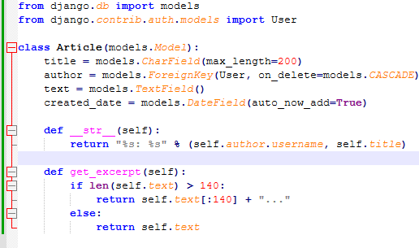
Рис. 1 – файл models.py

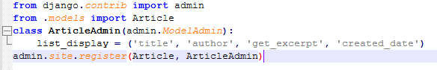
Рис. 2 – файл admin.py

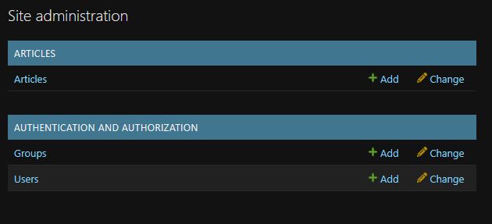
Рис. 3 – Результат

Перейдите по вкладке Articles и кликните по кнопке “Add article” справа наверху. Заполните поля Title, Author и Text значениями по своему усмотрению. Создайте ещё две статьи подобным образом.


Рис. 4 – Созданные статьи

С помощью программы управления базами данных sqlite3 (например,
программы SQLiteManager) откройте файл базы данных текущего
проекта, который хранится в папке проекта с именем, объявленным в
настройках проектах в переменной «DATABASES.NAME». Найдите
созданные в предыдущем пункте задания экземпляры записей. Измените
текст одной записи и название статьи для другой

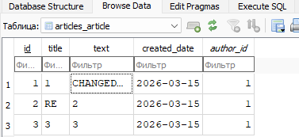
Рис. 5 – изменение статей через sqlitebrowser

Динамическое генерирование шаблона для вывода всех экземпляров этой модели.

{% load static %}
<!DOCTYPE html>
<html lang="ru">
<head>
<meta charset="UTF-8">
<title>Архив всех статей</title>
</head>
<body>
<div class="header">
<img src="{% static 'img/logo.png'%}" />
</div>

<div class="archive">
{% for post in posts %}
<div class="one-post">
<h2 class="post-title">{{ post.title }}</h2>
<div class="article-info">
<div class="article-author">{{ post.author.username }}</div>
<div class="article-created-date">{{ post.created_date }}</div>
</div>
<p class="article-text">{{ post.get_excerpt }}</p>
</div>
{% endfor %}
</div>
</body>
</html>
Листинг 1 – archive.html

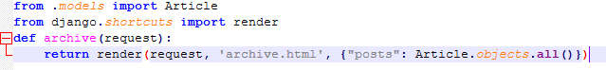
Рис. 6 – views.py

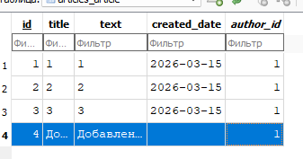
Рис. 7 – Добавление записи через менеджер


Рис. 8 - результат

